
О внесении изменений в постановление акимата Алматинской области от 17 июля 2015 года № 321 "Об утверждении регламентов государственных услуг оказываемых в сфере образования"
Утративший силу
Постановление акимата Алматинской области от 02 июня 2016 года № 275. Зарегистрировано Департаментом юстиции Алматинской области 13 июля 2016 года № 3898. Утратило силу постановлением акимата Алматинской области от 28 января 2019 года № 42
Сноска. Утратило силу постановлением акимата Алматинской области от 28.01.2019 № 42 (вводится в действие по истечении десяти календарных дней после дня его первого официального опубликования).
В соответствии с пунктом 1 статьи 16 Закона Республики Казахстан от 15 апреля 2013 года "О государственных услугах", статьей 26 Закона Республики Казахстан от 6 апреля 2016 года "О правовых актах", приказом Министра образования и науки Республики Казахстан от 13 апреля 2015 года № 198 "Об утверждении стандартов государственных услуг, оказываемых в сфере семьи и детей", акимат Алматинской области ПОСТАНОВЛЯЕТ:
1. Внести в постановление акимата Алматинской области "Об утверждении регламентов государственных услуг оказываемых в сфере образования" от 17 июля 2015 года № 321 (зарегистрированного в Реестре государственной регистрации нормативных правовых актов от 14 августа 2015 года № 3344, опубликованного в газетах "Жетысу" и "Огни Алатау" от 15 сентября 2015 года № 18093) следующие изменения:
1) регламент государственной услуги "Назначение выплаты денежных средств на содержание ребенка (детей), переданного патронатным воспитателям", утвержденный указанным постановлением изложить в новой редакции согласно приложению 1 к настоящему постановлению;
2) регламент государственной услуги "Назначение единовременной денежной выплаты в связи с усыновлением ребенка-сироты и (или) ребенка, оставшегося без попечения родителей", утвержденный указанным постановлением изложить в новой редакции согласно приложению 2 к настоящему постановлению.
2. Возложить на руководителя государственного учреждения "Управление образования Алматинской области" опубликование настоящего постановления после государственной регистрации в органах юстиции, в официальных и периодических печатных изданиях, а также на интернет-ресурсе, определяемом Правительством Республики Казахстан и на интернет-ресурсе акимата области.
3. Контроль за исполнением настоящего постановления возложить на заместителя акима Алматинской области Б. Унербаева.
4. Настоящее постановление вступает в силу со дня государственной регистрации в органах юстиции и вводится в действие по истечении десяти календарных дней со дня его первого официального опубликования.
Аким Алматинской области | А. Баталов
Приложение 1 к постановлению акимата Алматинской области от 2 июня 2016 года № 275
Утверждено постановлением акимата Алматинской области 17 июля 2015 года № 321
Регламент государственной услуги "Назначение выплаты денежных средств на содержание ребенка (детей), переданного патронатным воспитателям"
1. Общие положения
1.5Государственная услуга "Назначение выплаты денежных средств на содержание ребенка (детей), переданного патронатным воспитателям" (далее –государственная услуга), оказывается бесплатно физическим лицам (далее - услугополучатель) местными исполнительными органами районов и городов областного значения (далее – услугодатель).
Государственная услуга оказывается на основании стандарта государственной услуги "Назначение выплаты денежных средств на содержание ребенка (детей), переданного на патронатное воспитание" утвержденного приказом Министра образования и науки Республики Казахстан от 13 апреля 2015 года № 198 (далее – Стандарт).
2. Форма оказания государственной услуги – электронная (полностью автоматизированная) и (или) бумажная.
3. Результат оказания государственной услуги – решение о назначении денежных средств, выделяемых патронатным воспитателям на содержание ребенка (детей) по форме согласно приложению 1 к Стандарту (далее – решение).
2. Описание порядка действий структурных подразделений (работников) услугодателя в процессе оказания государственной услуги
4. Основанием для начала процедуры (действия) по оказанию государственной услуги является обращение услугополучателя с пакетом документов, согласно пункту 9 Стандарта.
5. Содержание каждой процедуры (действия), входящей в состав процесса оказания государственной услуги, длительность его выполнения и результат:
1) прием, регистрация документов и направление руководителю услугодателя. Длительность – не более 15 (пятнадцати) минут. Результат – регистрация заявления;
2) рассмотрение документов и определение ответственного исполнителя услугодателя. Длительность – не более 1 (одного) рабочего дня. Результат – определение ответственного исполнителя услугодателя.
3) рассмотрение документов, оформление решения и направление на подпись руководителю услугодателя. Длительность – не более 2 (двух) рабочих дней. Результат – оформление решения;
4) рассмотрение и подписание решения о назначении денежных средств. Длительность – не более 1 (одного) рабочего дня. Результат – подписание решения;
5) выдача результата оказания государственной услуги услугополучателю. Длительность – не более 15 (пятнадцати) минут. Результат – выдача решения услугополучателю.
3. Описание порядка взаимодействия структурных подразделений (работников) услугодателя в процессе оказания государственной услуги
6. Перечень структурных подразделений (работников) услугодателя, которые участвуют в процессе оказания государственной услуги:
1) специалист услугодателя;
2) руководитель услугодателя;
3) ответственный исполнитель услугодателя.
7. Описание последовательности процедур (действий) между структурными подразделениями (работниками) с указанием длительности каждой процедуры (действия) приведены в приложении настоящего регламента "Справочнике бизнес-процессов оказания государственной услуги".
4. Описание порядка взаимодействия с Государственной корпорацией "Правительство для граждан" и (или) иными услугодателями, а также порядка использования информационных систем в процессе оказания государственной услуги
8. Описание порядка обращения и последовательности процедур (действий) услугодателя и услугополучателя при оказании государственных услуг через веб-портал "электронного правительства" (далее – портал):
1) услугополучатель регистрируется на портале, направляет запрос в форме электронного документа, удостоверенного электронной цифровой подписью (далее – ЭЦП) и документы согласно пункту 9 Стандарта;
2) в "личный кабинет" направляется статус о принятии запроса на государственную услугу, а также уведомление с указанием даты и времени получения результата оказания государственной услуги;
3) после принятия запроса и документов, порядок действий структурных подразделений услугодателя в процессе оказания государственной услуги осуществляется согласно пункту 5 настоящего регламента;
4) результат оказания государственной услуги направляется услугополучателю в "личный кабинет" в форме электронного документа подписанного ЭЦП уполномоченного лица услугодателя.
Приложение к регламенту государственной услуги "Назначение выплаты денежных средств на содержание ребенка (детей), переданного патронатным воспитателям"

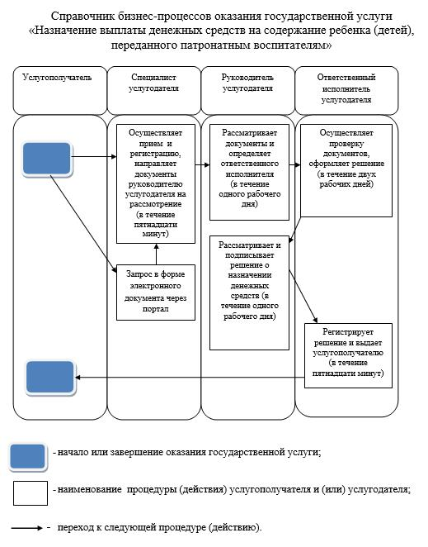

Приложение 2 к постановлению акимата Алматинской области от 2 июня 2016 года № 275
Утверждено постановлением акимата Алматинской области 17 июля 2015 года № 321
Регламент государственной услуги "Назначение единовременной денежной выплаты в связи с усыновлением ребенка-сироты и (или) ребенка, оставшегося без попечения родителей"
1. Общие положения
1. Государственная услуга "Назначение единовременной денежной выплаты в связи с усыновлением ребенка-сироты и (или) ребенка, оставшегося без попечения родителей" (далее – государственная услуга), оказывается бесплатно физическим лицам (далее – услугополучатель) местными исполнительными органами районов и городов областного значения (далее – услугодатель).
Государственная услуга оказывается на основании стандарта государственной услуги "Назначение единовременной денежной выплаты в связи с усыновлением ребенка-сироты и (или) ребенка, оставшегося без попечения родителей", утвержденного приказом Министра образования и науки Республики Казахстан от 13 апреля 2015 года № 198 (далее – Стандарт).
2. Форма оказания государственной услуги – электронная (полностью автоматизированная) и (или) бумажная.
3. Результат оказания государственной услуги – решение о назначении единовременной денежной выплаты в связи с усыновлением ребенка-сироты и (или) ребенка, оставшегося без попечения родителей по форме согласно приложению 2 к Стандарту (далее – решение).
2. Описание порядка действий структурных подразделений (работников) услугодателя в процессе оказания государственной услуги
4. Основанием для начала процедуры (действия) по оказанию государственной услуги является обращение услугополучателя с пакетом документов, согласно пункту 9 Стандарта.
5. Содержание каждой процедуры (действия), входящей в состав процесса оказания государственной услуги, длительность его выполнения и результат:
1) прием, регистрация документов и направление руководителю услугодателя. Длительность – не более 15 (пятнадцати) минут. Результат – регистрация заявления;
2) рассмотрение документов и определение ответственного исполнителя услугодателя. Длительность – не более 1 (одного) рабочего дня. Результат – определение ответственного исполнителя услугодателя;
3) рассмотрение документов, оформление решения и направление на подпись руководителю услугодателя. Длительность – не более 6 (шести) рабочих дней. Результат – оформление решения;
4) рассмотрение и подписание решения о назначении единовременной денежной выплаты. Длительность – не более 1 (одного) рабочего дня. Результат – подписание решения;
5) выдача результата оказания государственной услуги услугополучателю. Длительность – не более 15 (пятнадцати) минут. Результат – выдача решения услугополучателю.
3. Описание порядка взаимодействия структурных подразделений (работников) услугодателя в процессе оказания государственной услуги
6. Перечень структурных подразделений (работников) услугодателя, которые участвуют в процессе оказания государственной услуги:
1) специалист услугодателя;
2) ответственный исполнитель услугодателя;
3) руководитель услугодателя.
7. Описание последовательности процедур (действий) между структурными подразделениями (работниками) с указанием длительности каждой процедуры (действия) приведены в приложении настоящего регламента "Справочнике бизнес-процессов оказания государственной услуги".
4. Описание порядка взаимодействия с Государственной корпорацией "Правительство для граждан" и (или) иными услугодателями, а также порядка использования информационных систем в процессе оказания государственной услуги
8. Описание порядка обращения и последовательности процедур (действий) услугодателя и услугополучателя при оказании государственных услуг через веб-портал "электронного правительства" (далее – портал):
1) услугополучатель регистрируется на портале, направляет запрос в форме электронного документа, удостоверенного электронной цифровой подписью (далее – ЭЦП) и документы согласно пункту 9 Стандарта;
2) в "личный кабинет" направляется статус о принятии запроса на государственную услугу, а также уведомление с указанием даты и времени получения результата оказания государственной услуги;
3) после принятия запроса и документов, порядок действий структурных подразделений услугодателя в процессе оказания государственной услуги осуществляется согласно пункту 5 настоящего регламента;
4) результат оказания государственной услуги направляется услугополучателю в "личный кабинет" в форме электронного документа подписанного ЭЦП уполномоченного лица услугодателя.
Приложение к регламенту государственной услуги "Назначение единовременной денежной выплаты в связи с усыновлением ребенка-сироты и (или) ребенка, оставшегося без попечения родителей"

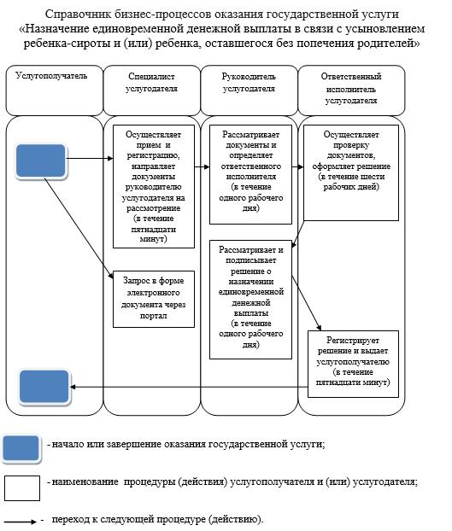

© 2012. РГП на ПХВ «Институт законодательства и правовой информации Республики Казахстан» Министерства юстиции Республики Казахстан

